**Praktikum Pemrograman Berorientasi Objek**



Disusun Oleh :

Ridho Radya Pratama (2311533020)

Dosen Pengampu : Nurfiah, S.ST, M.Kom.

Departemen Informatika Fakultas Teknologi Informasi Universitas Andalas

Tahun 2024

1. **Pendahuluan**

Pemrograman berorientasi objek (PBO) merupakan salah satu paradigma pemrograman yang mengorganisir kode berdasarkan objek-objek yang merepresentasikan entitas dunia nyata. Salah satu konsep penting dalam pengembangan aplikasi berbasis objek adalah penggunaan fungsi CRUD (Create, Read, Update, Delete) untuk memanipulasi data dalam basis data. MySQL, sebagai salah satu sistem manajemen basis data relasional open-source, banyak digunakan dalam implementasi fungsi CRUD untuk mengelola data secara efisien.

Laporan praktikum ini berfokus pada penerapan fungsi CRUD menggunakan bahasa pemrograman Java dengan koneksi ke MySQL sebagai basis data. Tujuan dari praktikum ini adalah agar mahasiswa mampu mengimplementasikan seluruh fungsi CRUD dalam konteks aplikasi berbasis objek, serta memahami penggunaan DAO (Data Access Object) sebagai abstraksi terhadap logika akses data. Selain itu, mahasiswa diharapkan dapat membangun tampilan GUI (Graphical User Interface) untuk memfasilitasi interaksi pengguna dengan sistem.

1. MEMBUAT FUNGSI CRUD (Create, Read, Update, Delete) USER DENGAN DATABASE MYSQL

1.1 Tujuan

Tujuan praktikum ini yaitu mahasiswa mampu membuat fungsi CRUD data user menggunakan database MySQL, Adapun poin-poin praktikum yaitu :

* Mahasiswa mampu membuat table user pada database MySQL
* Mahasiswa mampu membuat koneksi Java dengan database MySQL
* Mahasiswa mampu membuat tampilan GUI CRUD user
* Mahasiswa mampu membuat dan mengimplementasikan interface
* Mahasiswa mampu membuat fungsi DAO (Data Access Object) dan mengimplementasikannya.
* Mahasiswa mampu membuat fungsi CRUD dengan menggunakan konsep Pemrograman

Berorientasi Objek

1.2 Alat

* Computer / laptop yang telah terinstall JDK dan Eclipse
* MySQL / XAMPP
* MySQL connector atau Connector/J

1.3 Teori

**XAMPP** yaitu paket software yang terdiri dari Apache HTTP Server, MySQL,PHP dan Perl yang bersifat open source, xampp biasanya digunakan sebagai deleveopment environment dalam pengembangan aplikasi berbasis web secara localhost.

Apache berfungsi sebagai web server yang digunakan untuk menjalankan halaman web, MySQL digunakan untuk manajemen basis data dalam melakukan manipulasi data, PHP digunakan sebagai Bahasa pemrograman untuk membuat aplikasi berbasis web.

**MySQL** adalah sebuah relational database management system (RDBMS) open-source yang digunakan dalam pengelolaan database suatu aplikasi, MySQL ini dapat digunakan untuk menyimpan, mengelola dan mengambil data dalam format table.

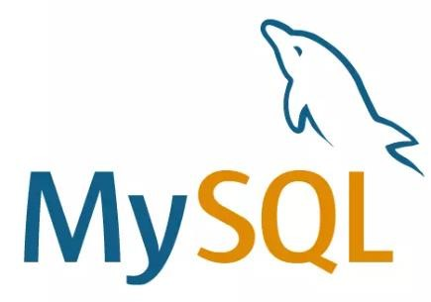

Logo MySQL

**MySQL Connection/j** adalah driver yang digunakan untuk menghubungkan aplikasi berbasis java dengan database MySQL sehingga dapat berinteraksi seperti menyimpan, mengubah, mengambil dan menghapus data. Beberapa fungsi MySQL connector yaitu :

* Membuka koneksi ke database MySQL
* Mengirimkan permintaan SQL ke server MySQL
* Menerima hasil dari permintaan SQL
* Menutup koneksi ke database MySQL

**DAO (Data Access Object)** merupakan object yang menyediakan abstract interface terhadap beberapa method yang berhubungan dengan database seperti mengambil data (read), menyimpan data(create), menghapus data (delete), mengubah data(update). Tujuan penggunaan DAO yaitu :

* Meningkatkan modularitas yaitu memisahkan logika akses data dengan logika bisnis sehingga memudahkan untuk dikelola
* Meningkatkan reusabilitas yaitu DAO dapat digunakan Kembali
* Perubahan pada logika akses data dapat dilakukan tanpa mempengaruhi logika bisnis.

**Interface** dalam Bahasa java yaitu mendefinisikan beberapa method abstrak yang harus diimplementasikan oleh class yang akan menggunakannya.

**CRUD** (Create, Read, Update, Delete) merupakan fungsi dasar atau umum yang ada pada sebuah aplikasi yang mana fungsi ini dapat membuat, membaca, mengubah dan menghapus suatu data pada database aplikasi.

1.4 Langkah-langkah

Install XAMPP

* Download XAMPP dari pada link berikut [: https://www.apachefriends.org/](https://www.apachefriends.org/)
* Setelah didownload install xampp pada computer/laptop masing-masing
* Jalankan xampp dan aktifkan apache dan mysql

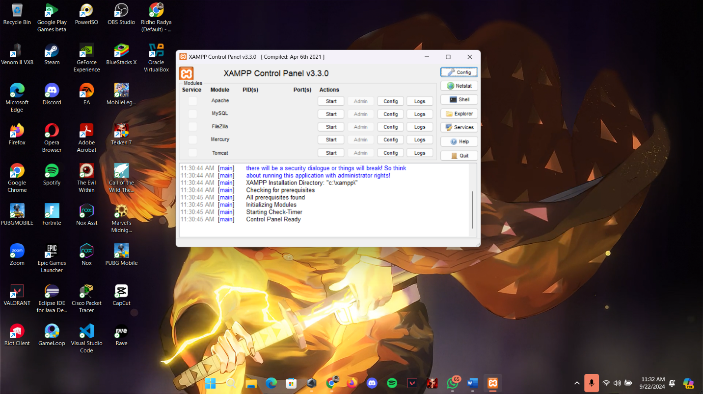

Menambahkan MySQL Connector

Aplikasi java agar dapat terhubung dengan database MySQL membutuhkan sebuah driver yaitu MySQL Connection, berikut ini Langkah-langkah membuat koneksi Database MySQL.

* Download MySQL connection pada link berikut <https://dev.mysql.com/downloads/connector/j/>

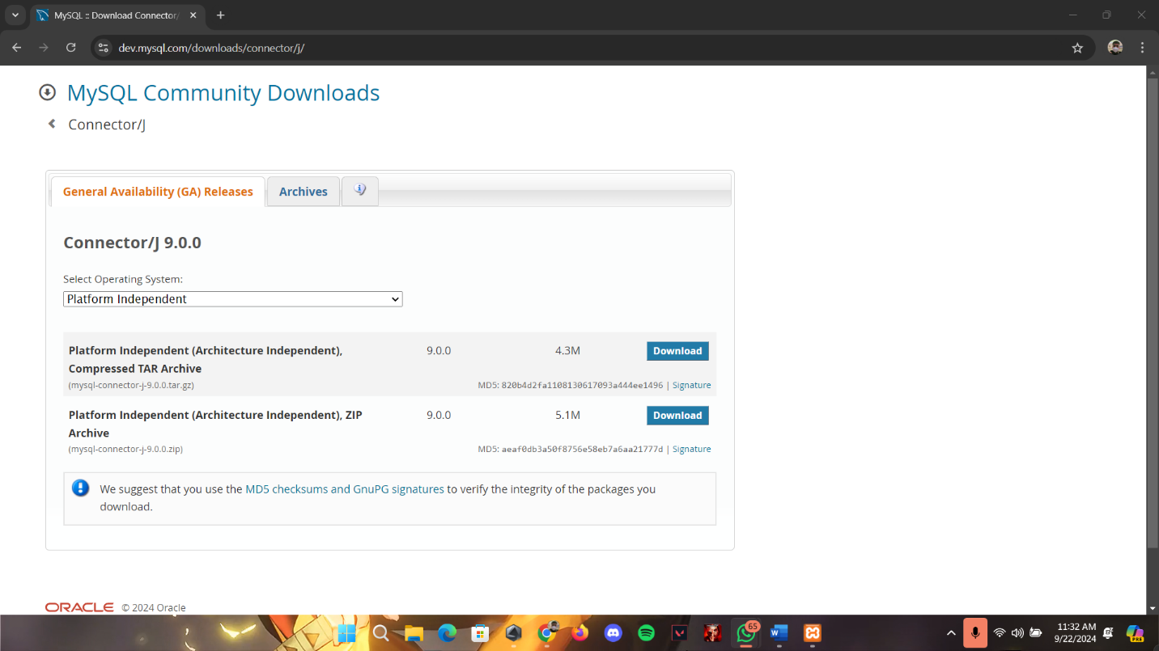

Pilih file yang berekstensi .zip

* Menambahkan MySQL Connector kedalam project dengan cara klik kanan directory **JRE System Library** → **Built Path** → **Configure Build Path**

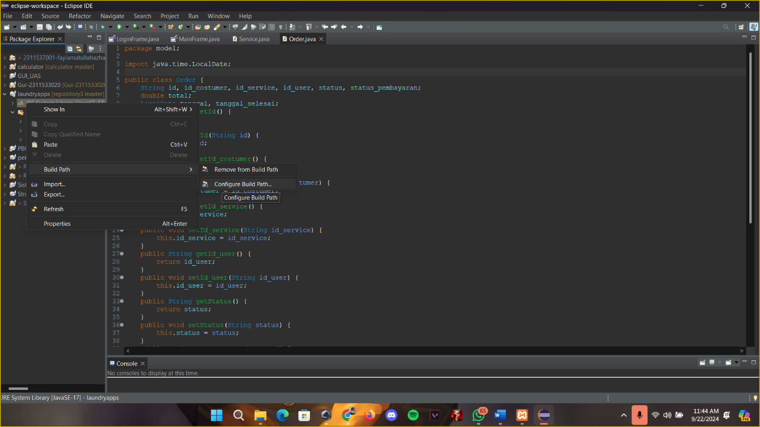

Selanjutnya pilih **Libraries** → **Classpath**

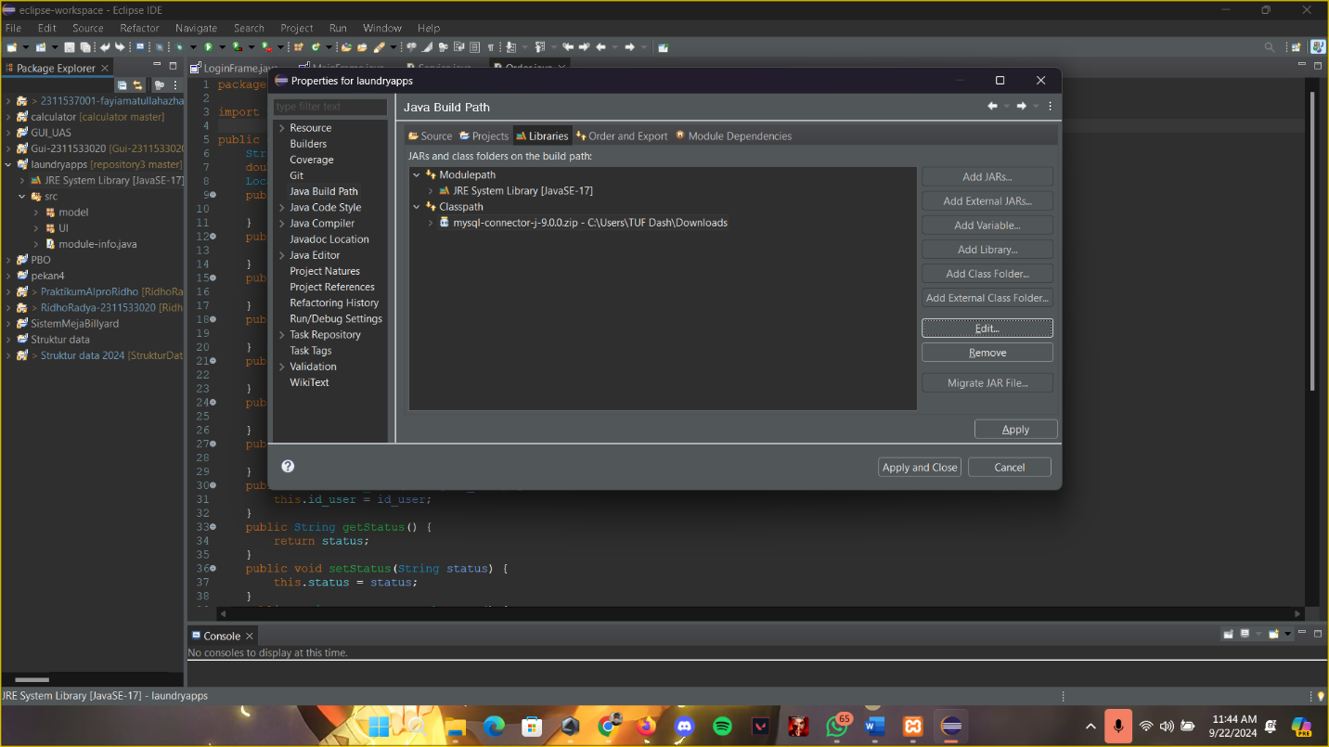

Tambahkan file MySQL Connector dengan cara klik **Add External JARs** dan pilih file yang telah didownlod dan pilih **Apply and Close**.

Jika berhasil menambahkan MySQL Connector maka akan generate folder Referenced Libraries pada project yang berisi MySQL Connector.



Membuat Database dan Table User

* Buka <http://localhost/phpmyadmin>
* Klik new dan buat database dengan nama laundry_apps

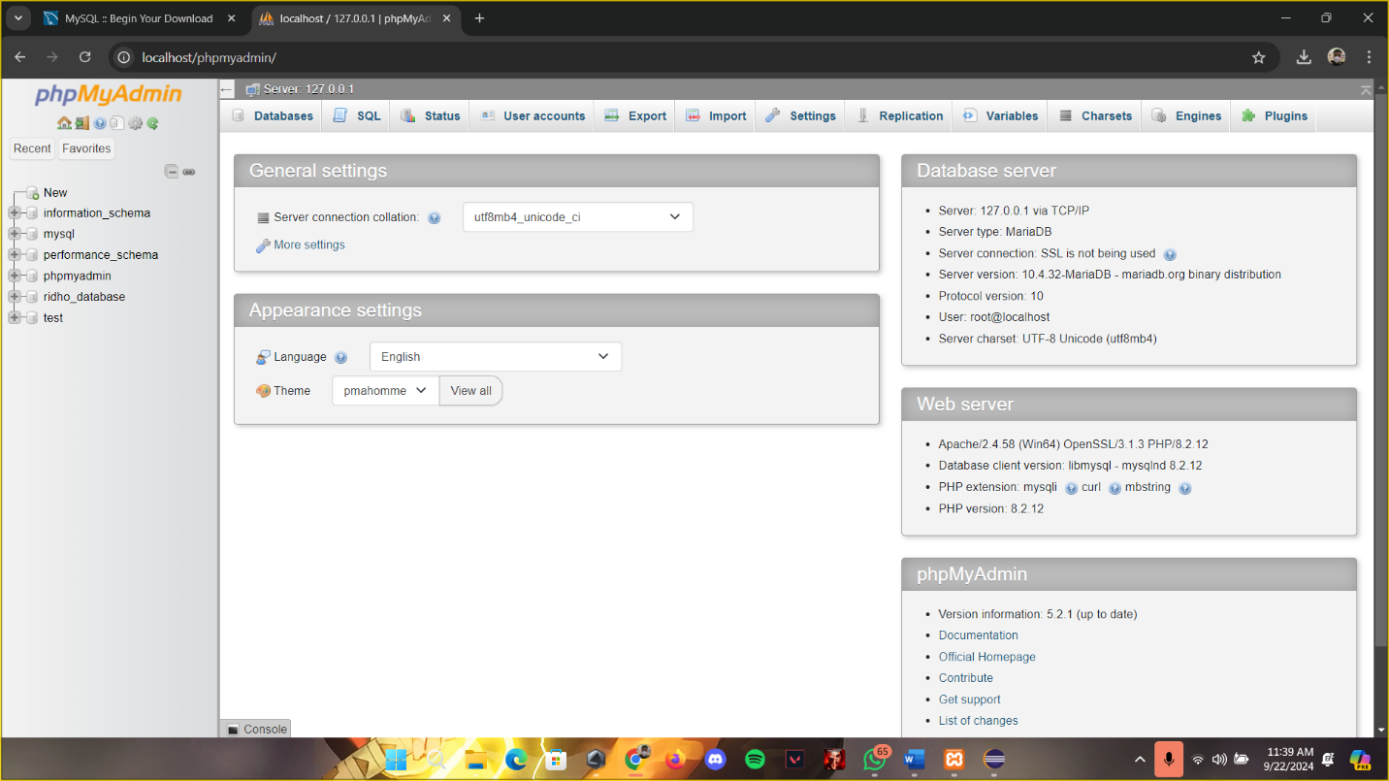

* Buat table user dengan cara klik database laundry_apps dan buat table dengan nama user

Klik create maka akan muncul seperti gambar dibawah ini.

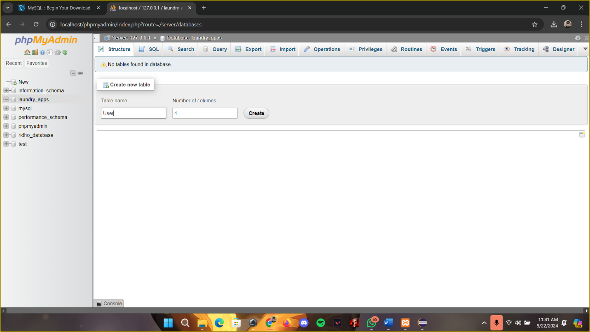

Isi seperti gambar diatas dan klik save.

* Cara lain membuat table user pada database laundry_apps, klik SQL pada phpMyAdmin dan ketikan sql seperti gambar dibawah ini.

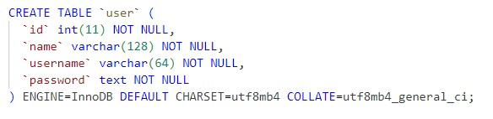

Membuat Koneksi ke Database MySQL

Setelah berhasil menambahkan MySQL Connector maka dapat membuat koneksi ke database MySQL, berikut Langkah-langkahnya.

* Buat package baru dengan nama config, package ini yang akan digunakan untuk membuat konfigurasi aplikasi yang akan dibuat termasuk dengan konfigurasi database.

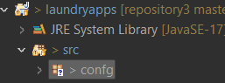

* Buat class baru dengan nama Database, kemudian konfigurasi sesuai dengan kode program berikut.

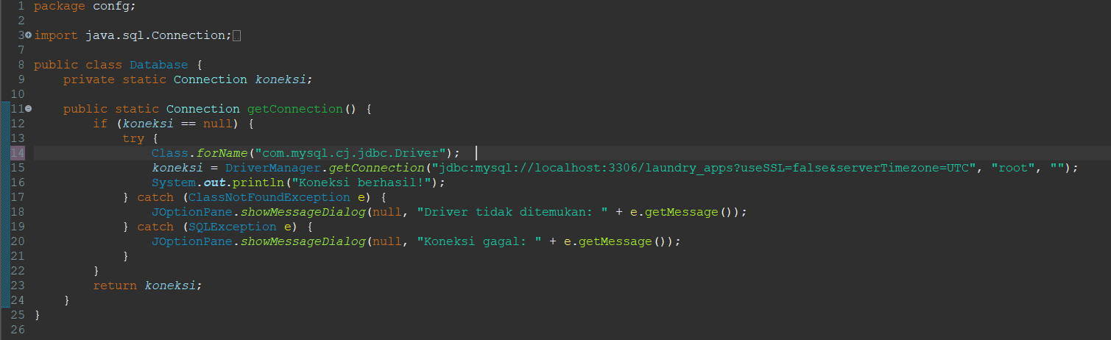

Penjelasan :

* + Import java.sql.* digunakan untuk import seluruh fungsi-fungsi SQL
  + Line 8 membuka method Connection dengan nama koneksi, yang mana method ini akan digunakan untuk membuka koneksi ke database
  + Line 10-13 membuat koneksi database, jika koneksi berhasil maka akan mengembalikkan nilai Connection
  + Line 15-16 jika koneksi gagal maka akan ditampilkan pesan error menggunakan JOptionPane.

Membuat Tampilan CRUD User

• Buat file baru menggunakan JFrame pada package ui dengan nama UserFrame seperti gambar berikut ini.

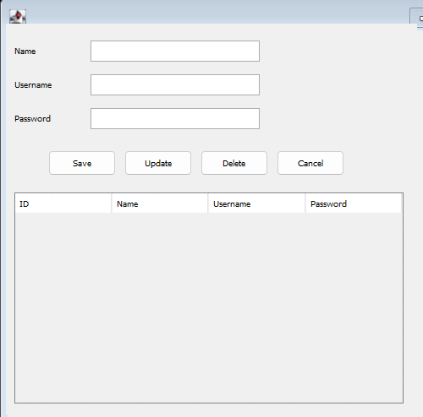

Keterangan :

|  |  |  |
| --- | --- | --- |
| **Component** | **Variable** | **Keterangan** |
| JTextField | txtName | Name |
| JTextField | txtUsername | Username |
| JTextField | txtPassword | Password |
| JButton | btnSave | Save |
| JButton | btnUpdate | Update |
| JButton | btnDelete | Delete |
| JButton | btnCancel | Cancel |
| JTable | tableUsers | Table Users |

Membuat Table Model

Table model user ini berguna untuk mengambil data dari database dan ditampilkan kedalam table.

* Buat package baru dengan nama **table**
* Buat file baru didalam package table dengan nama **TableUser**, kemudian isikan dengan kode program berikut.

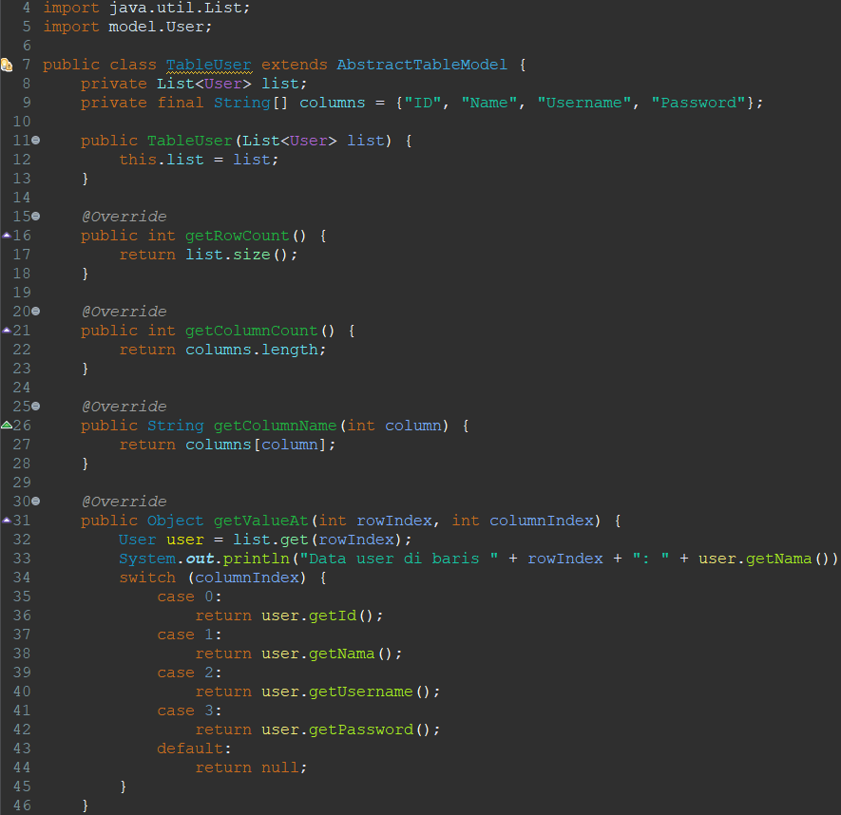

Membuat Fungsi DAO

* Buat package baru dengan nama DAO
* Buat class Interface baru dengan nama **UserDAO**, kemudian isikan dengan kode program berikut.

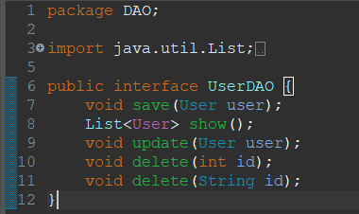

Terdapat method **save, show, delete dan update**. Method pada class interface digunakan sebagai method utama yang wajib diimplementasikan pada class yang menggunakannya.

Menggunakan Fungsi DAO

* Buat class baru pada package DAO dengan nama **UserRepo** yang mana akan digunakan untuk mengimplementasikan DAO yang telah dibuat.
* Implementasikan UserDao dengan kata kunci **implements**



* Membuat instanisasi Connection, membuat constructor dan membuat String untuk melakukan manipulas database.

•

Membuat method

**save**

, isikan dengan kode program berikut.

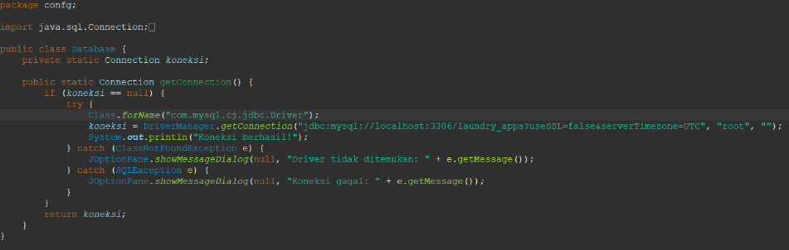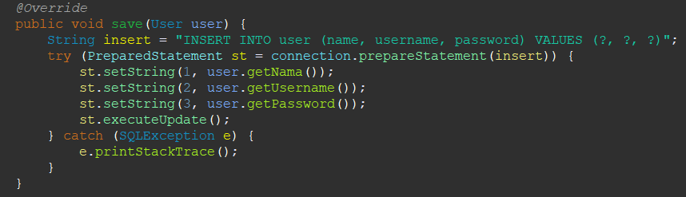

* Membuat method **show** untuk mengambil data dari database

•

Membuat met

h

od

**update**

yang digunakan untuk mengubah data.

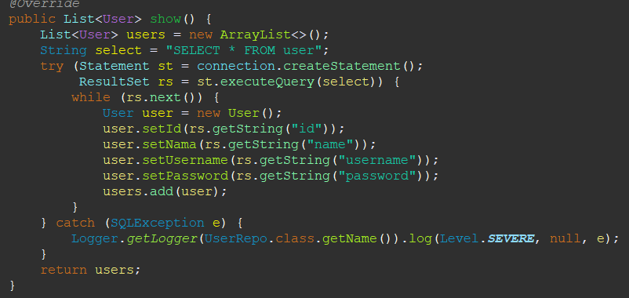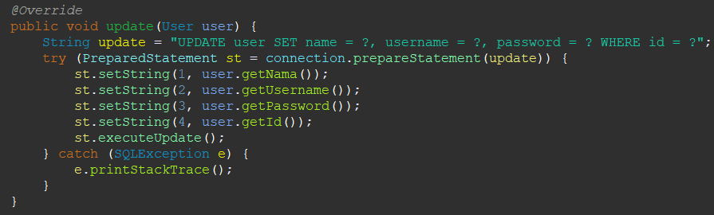

* Membuat method **delete** yang digunakan untuk menghapus data.

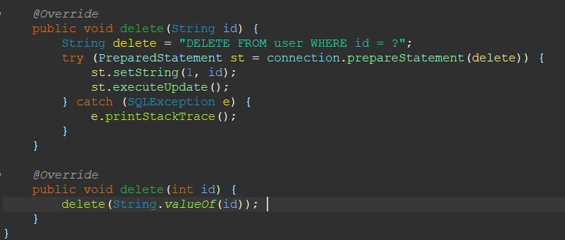

Menggunakan Fungsi CRUD DAO pada GUI

* method digunakan untuk menghapus value inputan Ketika suatu proses berhasil dilakukan, buat method **reset** pada JFrame seperti kode program dibawah ini.

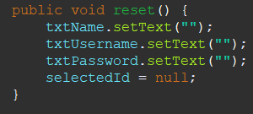

CREATE USER

• Klik kanan pada tombol **save** → **add event handlers** → **actionPerformed** kemdian isi dengan kode program berikut.

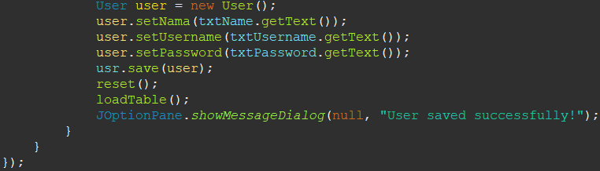

READ USERS

* Buat method dengan nama **loadTable**() kemudian isikan dengna kode program berikut.

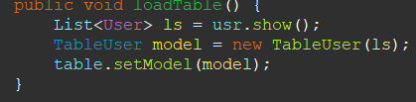

* Memanggil method pada class main, sehingga Ketika pertama kali program dijalankan maka **loadTable** akan dipanggil.

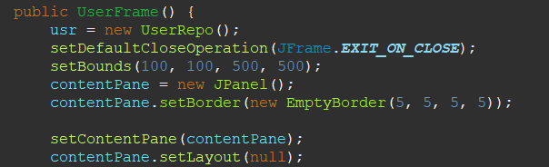

UPDATE USER

* Klik kanan pada **JTable** → **add event handler** → **mouse** → **mouseClicked**

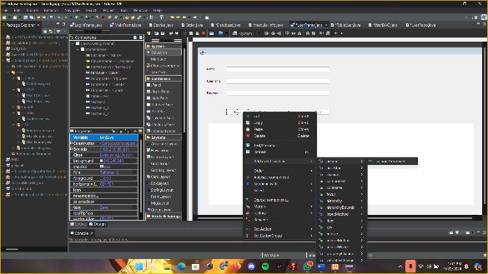

Kode program diatas berfungsi yaitu mengambil id user dan menyimpannya kedalam variable **id** kemudian mengambil data nama, username dan password dan ditampilkan kedalam form inputan.

* Klik salah satu isi table maka akan secara otomatis tampil pada form inputan.



* Klik kanan tombol **update** → **add event handler** → **action** → **actionPeformed** dan isikan dengan kode program berikut.

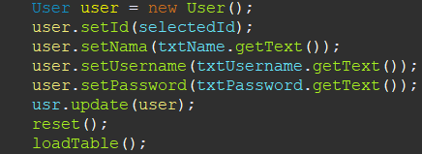

DELETE USER

* Klik salah satu data pada JTable
* Klik kanan tombol **delete** → **add event handler** → **action** → **actionPerformed** dan isikan dengan kode program berikut.

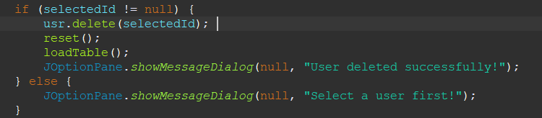

Bentuk Aplikasi

1. Save digunakan untuk menyimpan identitas User

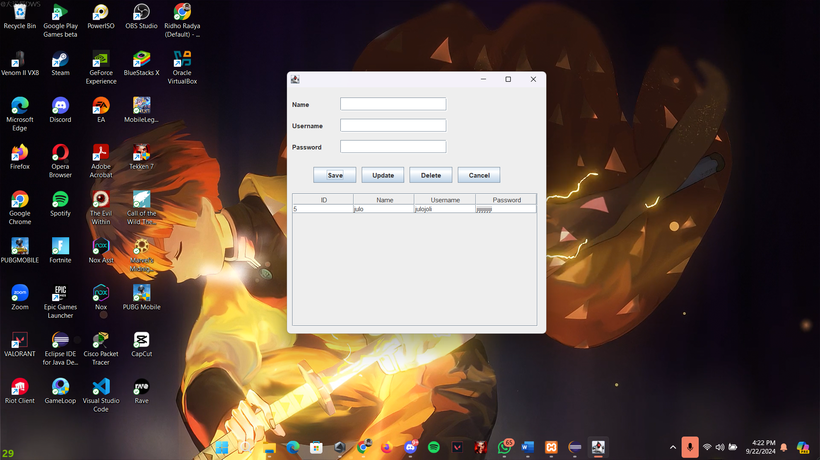

1. Update digunakan untuk meyimpan perubahan apabila ternyata terjadi kesalahan dalam penginputan data

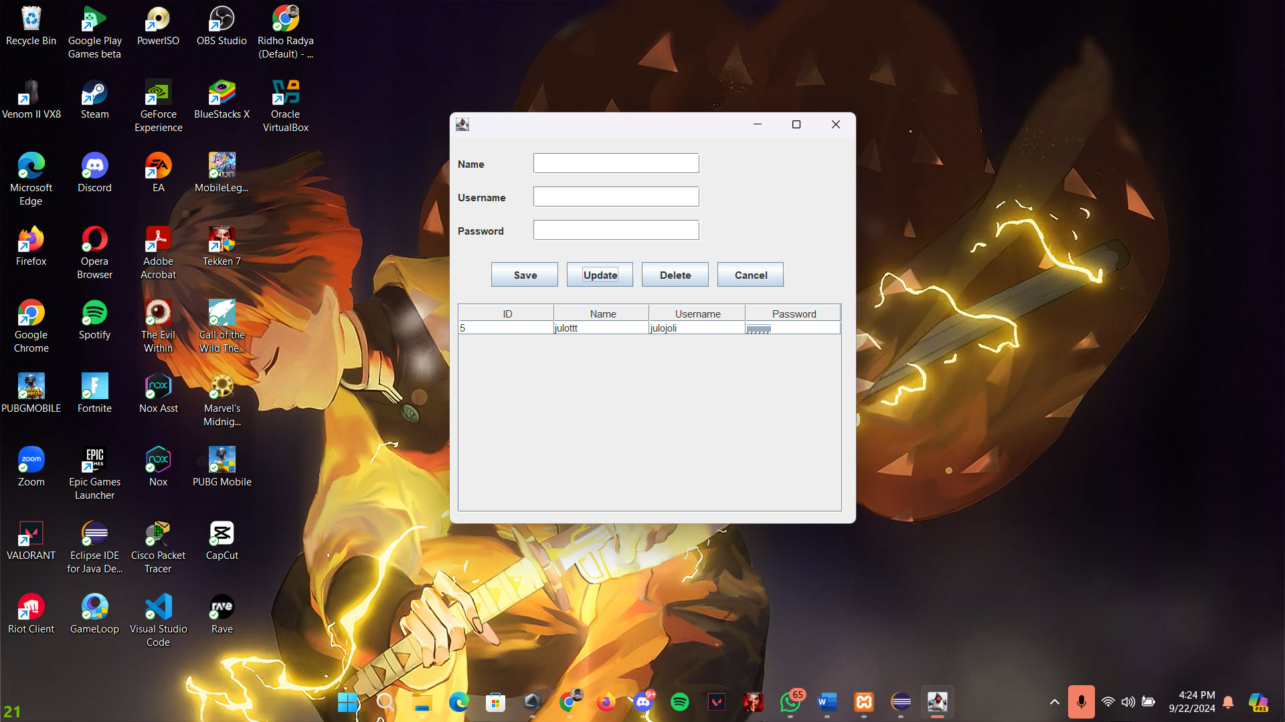

1. Delete digunakan untuk menghapus data dari user

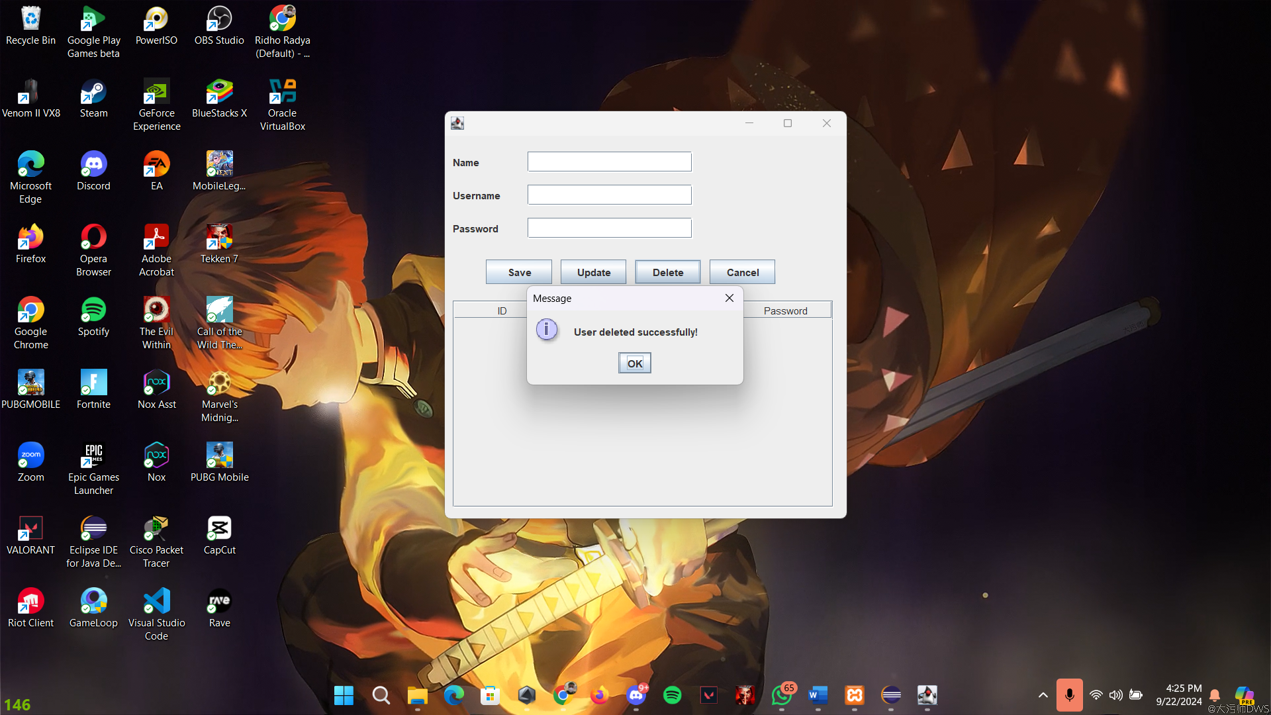

**Penutup**

Praktikum ini telah berhasil diimplementasikan dengan pembuatan aplikasi berbasis Java yang mampu menjalankan fungsi CRUD terhadap data pengguna di dalam basis data MySQL. Dengan menggunakan pendekatan Pemrograman Berorientasi Objek, implementasi DAO, dan penggunaan MySQL Connector, aplikasi ini mampu menyimpan, menampilkan, memperbarui, dan menghapus data pengguna dengan baik.

Dari hasil praktikum ini, mahasiswa memperoleh pemahaman yang lebih mendalam tentang integrasi Java dengan MySQL, serta pentingnya penggunaan DAO untuk memisahkan logika akses data dari logika bisnis. Implementasi GUI juga memberikan pengalaman dalam membangun antarmuka yang intuitif untuk memudahkan pengguna dalam berinteraksi dengan aplikasi. Diharapkan, keterampilan yang diperoleh dalam praktikum ini dapat menjadi dasar yang kuat dalam pengembangan aplikasi berbasis objek di masa depan.